Back to the Roots overzicht

# Scores per categorie

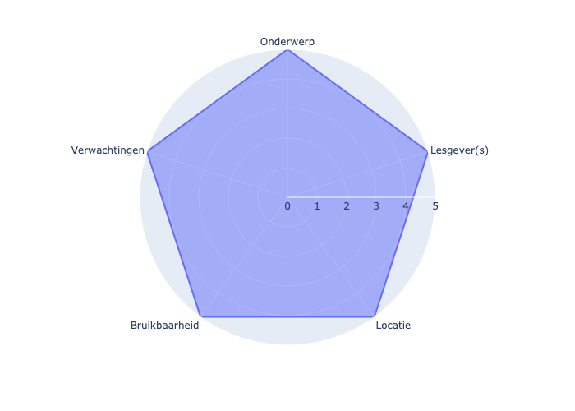

# Aantal stemmen per score

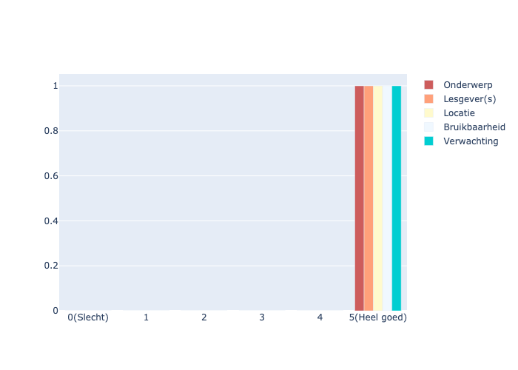

# Opmerkingen

## Onderwerp

* Heeft verwachtingen erg overtroffen. Boeiende en kwalitatieve inhoud die zeer toepasbaar is binnen en buiten cAnnect.

## Lesgever(s)

* Zowel de lesgeefster als de crewleden van ICPI gaven boeiende workshops, lesmomenten, opdrachten

## Locatie

## Bruikbaar

* Veel dingen zijn rechtstreeks toepasbaar. Andere zaken kunnen mits wat aanpassingen ook geimplementeerd worden.

## Verwachting